**新 书 推 荐**

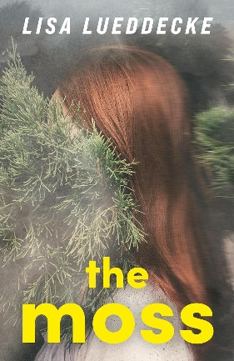**中文书名：《苔藓之沼》**

**英文书名：The Moss**

**作 者：Lisa Lueddecke**

**出 版 社：Simon&Schuster**

**代理公司：PFD/ANA**

**页 数：330页**

**出版时间：2024年11月**

**代理地区：中国大陆、台湾**

**审读资料：电子稿**

**类 型：青春文学**

**内容简介：**

***有什么东西一直在跟着艾玛***

***想拉她进“苔藓之沼”***

***日复一日，这个感觉越来越强烈……***

**该书将于2024年11月7日在英国由UCLan发行印刷版，由E and WF Howes 发行音频版，将由美国的Simon&Schuster出版社于2025年秋季发行。**

17岁的艾玛·卡弗（Emma Carver）有两件事为人所知：她在一片广阔的沼泽地旁长大，她的姐妹一年前失踪了。没有头绪，没有线索，没有踪迹。过去一年的大部分时间里，艾玛都在西海岸的金色阳光下努力从悲剧中疗伤，她刚刚回到缅因州，感觉三千英里的距离还不足以摆脱过去的幽灵——无论是文字意义上的还是隐喻意义上的。

回到新英格兰并没有带来什么安慰或结局，父亲似乎认为艾玛应该离开，而被称为苔藓之沼（Moss）的沼泽边有座古老农舍，那里的家人似乎特别不愿意再见到她。梦里、周围、思绪之间的宁静空间都充斥着黑暗熟悉的阴影和幽灵。

但还有别的东西在跟着艾玛，引她进入苔藓之沼，而且越来越强烈。在一个当地男孩的帮助下，艾玛越陷越深，终于揭开了越来越多鬼魂的神秘面纱——她发现自己的姐妹不仅可能还活着，而且如果她愿意将自己置于极大的危险之中，也许就有机会救出她。

**作者简介：**

**丽莎·卢埃德德克（Lisa Lueddecke）**出生于一个空军家庭，从小热爱旅行，她的一生辗转于四个国家和五个州之间。她首部奇幻系列作品《雪与天的颤栗》（*A Shiver of Snow and Sky*）的第一部于2017年10月由Scholastic UK出版，其续集《冰与星的风暴》（*A Storm of Ice and Stars*）于2018年10月出版，《鬼骨森林》（*Forest of Ghost and Bones*）是一部面向青少年的全新独立小说，于2020年10月出版，《迷梦之城》（*The City of Lost Dreamers*）于2021年10月7日出版。《苔藓之沼》是她最新的青春文学作品，将于11月7日在英国由UClan和E and WF Howes出版社发行，2025年秋季在北美由S&S US出版社发行。

**感谢您的阅读！**

**请将反馈信息发至：版权负责人**

**Email**：[Rights@nurnberg.com.cn](mailto:Rights@nurnberg.com.cn)

安德鲁·纳伯格联合国际有限公司北京代表处

北京市海淀区中关村大街甲59号中国人民大学文化大厦1705室, 邮编：100872

电话：010-82504106, 传真：010-82504200

公司网址：[http://www.nurnberg.com.cn](http://www.nurnberg.com.cn/)

书目下载：<http://www.nurnberg.com.cn/booklist_zh/list.aspx>

书讯浏览：<http://www.nurnberg.com.cn/book/book.aspx>

视频推荐：<http://www.nurnberg.com.cn/video/video.aspx>

豆瓣小站：<http://site.douban.com/110577/>

新浪微博：[安德鲁纳伯格公司的微博_微博 (weibo.com)](https://weibo.com/1877653117/profile?topnav=1&wvr=6)

微信订阅号：ANABJ2002

